ข้อมูลเชิงสถิติ การตั้งจุดตรวจ จุดสกัด ประจำปีงบประมาณ 2569 ของสถานีตำรวจภูธรหนองโสน
ข้อมูลการดำเนินการตั้งจุดตรวจ จุดสกัด ข้อมูล ณ 29 มิถุนายน 2569
เดือน/ปี | จำนวนตั้งจุดตรวจ | จำนวนการเรียกตรวจ  (ราย) | พบกระทำความผิด  (ราย) | จำนวนออกใบสั่งเปรียบเทียบปรับ  (ราย) | ไม่พบการกระทำผิด  (ราย) | ว่ากล่าวตักเตือน  (ราย)
พ.ย.-68 | 15 | 222 | 18 | 0 | 204 | 18
รวม | 15 | 222 | 18 | 0 | 204 | 18

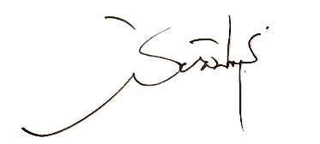
ตรวจแล้วถูกต้อง
พ.ต.ท.
( สิรวิชญ์ หัตถปะนิตย์ )
รอง ผกก.ป.สภ.หนองโสน

